Nama : Khalimatusa’diyah

No : 12

Kelas : XI RPLB

Mapel : PWPB

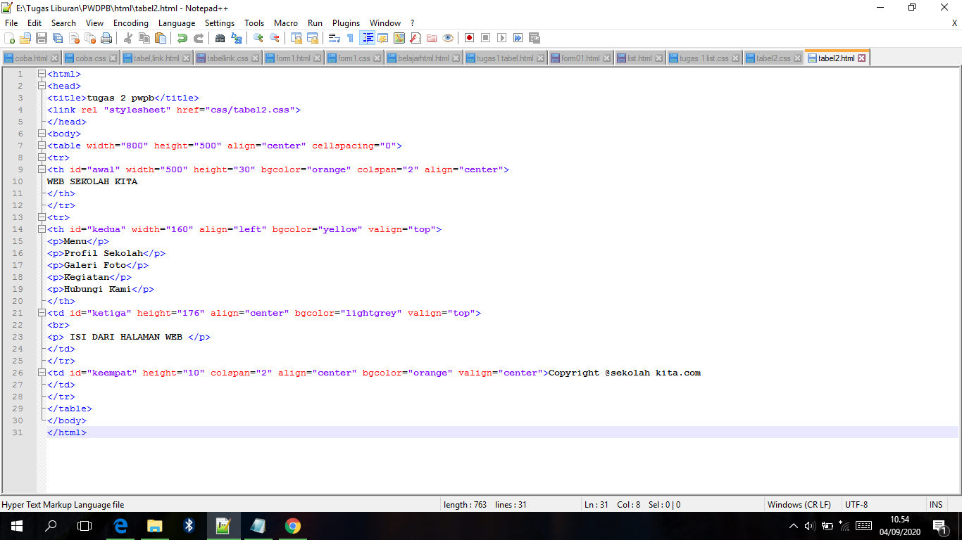**Coding HTML**

**Tampilan**

